Sistema de Auditoría Medio Ambiental para estaciones de comercialización de combustibles (SADA)

# Manual de Usuario

El Sistema de Auditoría Medio Ambiental para estaciones de comercialización de combustibles o SADA, fue creado con el propósito de ayudar a los auditores ambientales en los diferentes procesos que implican la evaluación de una auditoría ambiental.

Mediante la automatización de estos procesos, se logra reducir el tiempo de evaluación de los diferentes aspectos ambientales, y además permite la generación rápida de los documentos principales a ser entregados.

# 1. Ingreso al Sistema

Sada es un sistema web.

Por lo tanto es posible visualizarlo en cualquier computador que posea un navegador y se encuentre conectado al internet.

Para su uso se recomienda los navegadores más conocidos, como lo son Firefox  ó Google Chrome .

Una vez abierto el navegador colocamos la siguiente dirección en la barra.



Esta nos llevará a la página de ingreso del sistema.

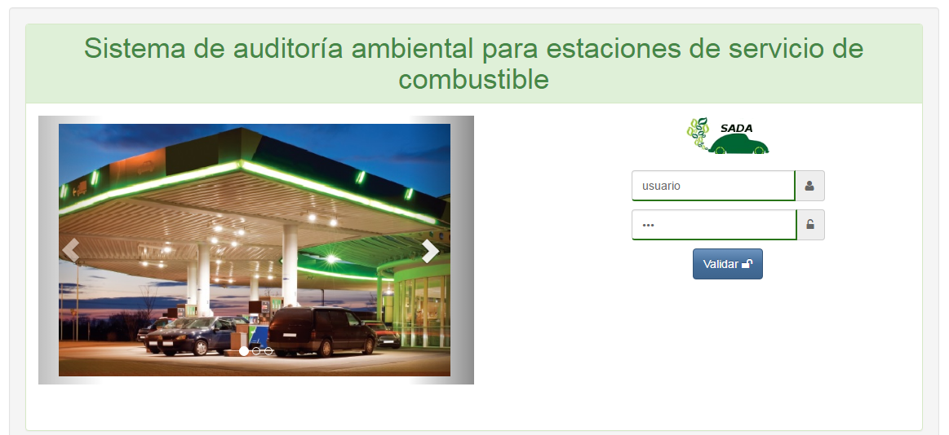

Para ingresar en el sistema colocamos el nombre de usuario en el campo de texto superior y la clave en el inferior.

NOTA: La clave es sensible a mayúsculas y minúsculas.

# 2. Perfiles

Si el usuario que ingreso posee más de un perfil, se presenta la pantalla de selección de perfiles; caso contrario ingresará al sistema con su único perfil.

El sistema cuenta con dos tipos de perfiles:

Administrador: Encargado del manejo interno del sistema.

Auditor: Usuario común del sistema.

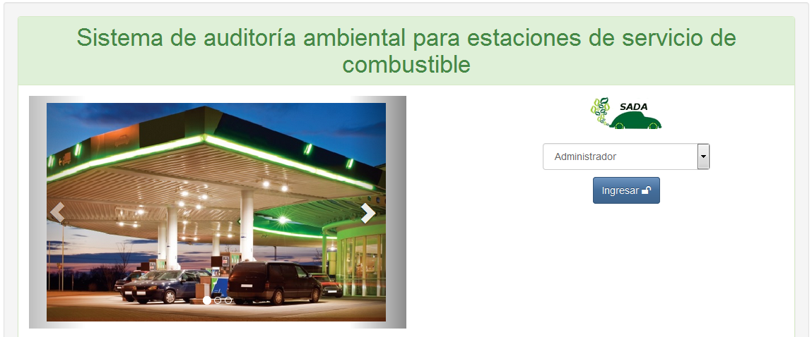

# 3. Inicio

Una vez ingresado al sistema se presenta la pantalla de inicio.

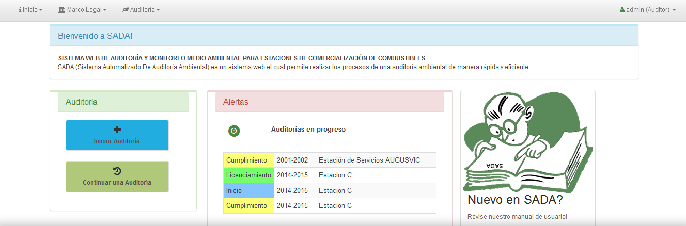

En la parte superior se nos presenta una breve explicación del sistema.

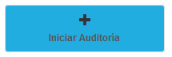En el lado izquierdo se tiene los enlaces principales

Permite iniciar una auditoría desde el principio.

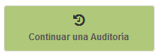Permite seleccionar una auditoría creada anteriormente por el usuario y continuar trabajando en ella.

El administrador del sistema tiene un enlace adicional

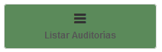Permite listar todas las auditorías que se encuentren en el sistema, de todos los usuarios.

En la parte central se muestran las auditorías que se encuentran en proceso.

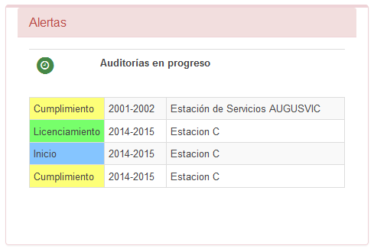

En la parte derecha se puede descargar el manual de usuario del sistema en formato PDF.



# 4. Iniciar una Auditoría

Clic al botón y nos llevará a la primera pantalla de configuración inicial de una nueva auditoría.

La parte inicial de configuración de la nueva auditoría, ha sido dividida en un conjunto de pasos para su fácil entendimiento.

## Paso 1 – Tipo de auditoría y Período

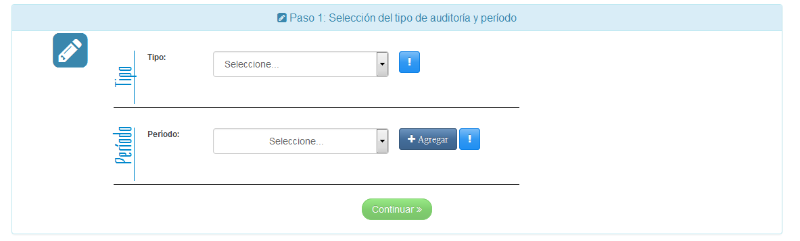

En la parte superior se selecciona el tipo de auditoría: Licenciamiento, Inicio, Cumplimiento.



En la parte inferior se selecciona el período de auditoría.

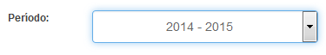

Para agregar un nuevo período clic en el botón

Se desplegará un cuadro de diálogo

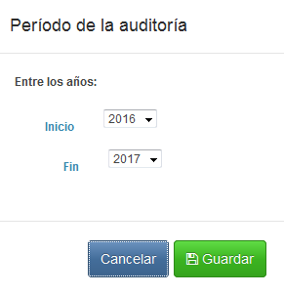

 Seleccionar el año de inicio y de fin, posteriormente clic en el botón

Una vez se ha creado el nuevo período debe seleccionarlo del combo de selección del período.

|  |
| --- |
| Terminado de seleccionar el tipo y período de la auditoría, clic en el botón |

## Paso 2 – Estación de servicios

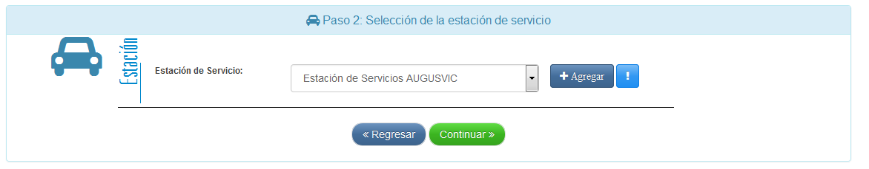

Permite la selección de la estación de servicio de la cual se realizará la auditoría.

Al seleccionar la estación de servicio se desplegará la información de la misma en la parte inferior.

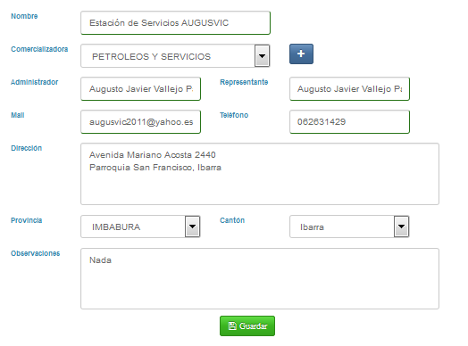

Todos los datos de la estación pueden ser modificados.

Si en el combo no se encuentra la comercializadora necesaria, clic en el botón



Desplegará un diálogo para crear una nueva comercializadora.

Una vez terminada la edición de datos de la estación, clic en el botón

|  |
| --- |
| Terminado de seleccionar la estación de servicios, clic en el botón |

## Paso 3 – Coordenadas Geográficas

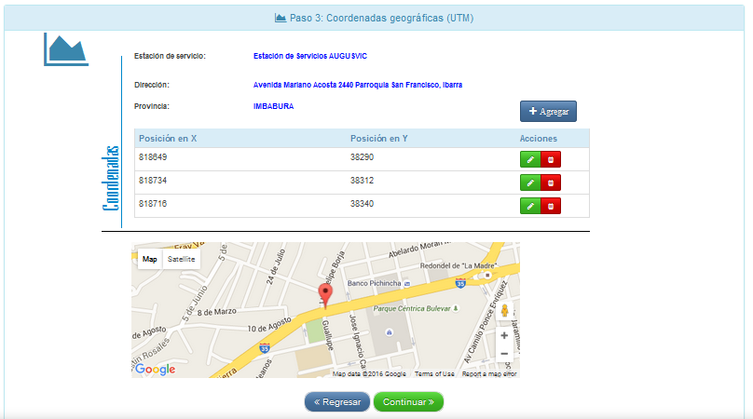

Esta pantalla permite ingresar las coordenadas geográficas de la estación en formato UTM.

Clic en el botón desplegará un cuadro de diálogo para ingresar las coordenadas.

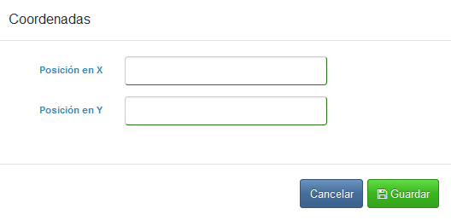

El cuadro de diálogo nos permite colocar las coordenadas tanto en X como en Y, en formato UTM.

NOTA: Solo acepta valores numéricos.

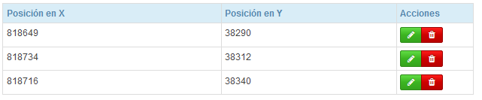

En la tabla de coordenadas se pueden editar y borrar  las coordenadas seleccionadas.

Si las coordenadas iniciales (primera fila de la tabla), fueron ingresadas correctamente, se graficará mediante el uso de Google Maps la posición de la estación en la parte inferior.

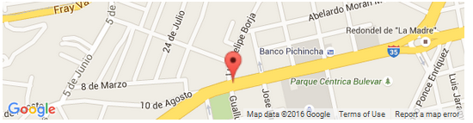

|  |
| --- |
| Terminado de ingresar las coordenadas de la estación de servicios, clic en el botón |

## Paso 4 – Grupo de trabajo

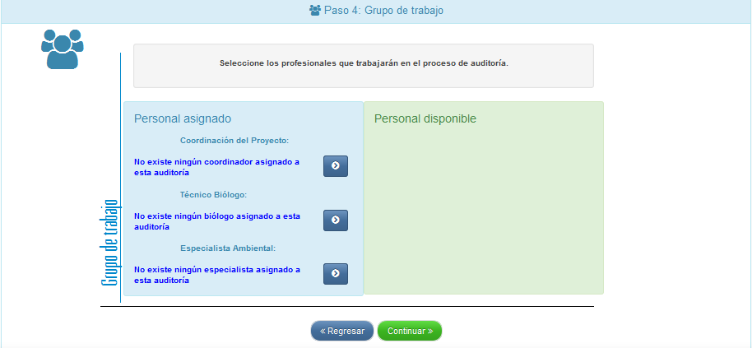

Permite seleccionar un conjunto de tres profesionales, quienes en sus diferentes especialidades estarán asignados a trabajar en la auditoría.

Para asignar a cada profesional es necesario primero dar clic en el botón

Esto desplegará en el lado derecho (color verde), una lista de personas quienes son profesionales en dicha área.

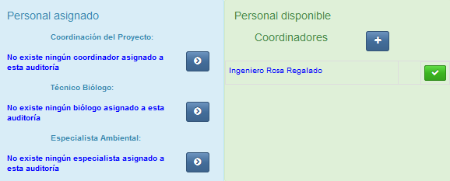

Si el profesional que deseamos añadir no se encuentra en la lista de la derecha, es posible agregar uno, clic en el botón , se desplegará un cuadro de diálogo.

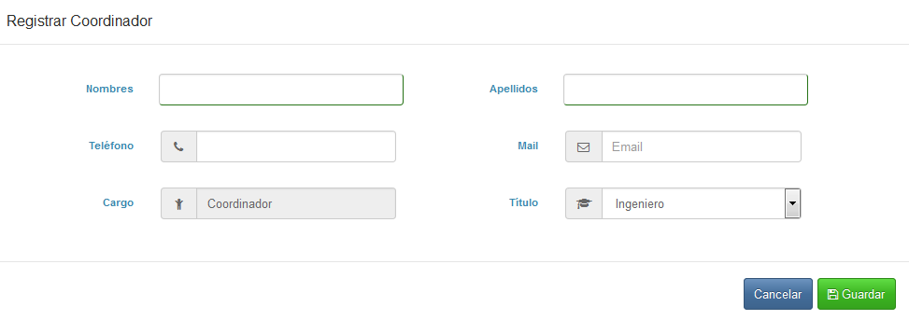

Llenar todos los campos y clic en el botón

Una vez guardado los datos del nuevo profesional aparecerá en la lista de la derecha (color verde).

Para terminar, asignamos con el botón el profesional que ocupará ese puesto durante la auditoría.

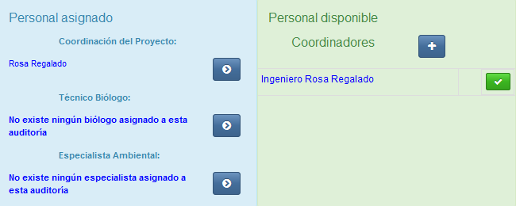

Este proceso es necesario repetirlo para seleccionar Técnico Biólogo y Especialista Ambiental.

|  |
| --- |
| Terminado de ingresar el grupo de trabajo, clic en el botón |

## Paso 5 – Ficha Técnica

Una vez terminado de llenar los datos de configuración de la estación, se presenta la pantalla con la ficha técnica de la estación de servicios que se evaluará.

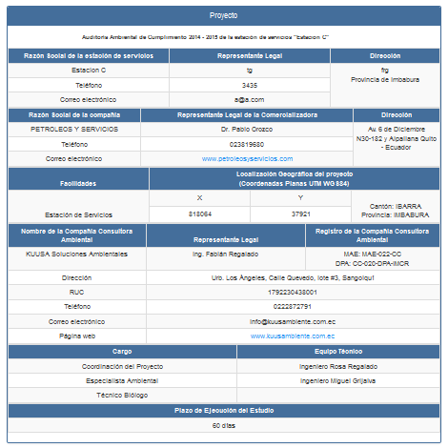

|  |
| --- |
| Para continuar hacia los objetivos de la auditoría, clic en el botón |

# 5. Objetivos

Los objetivos a cumplir durante una auditoría ambiental se consideran como el núcleo del sistema SADA.

Estos objetivos son los principales que toda auditoría ambiental de estaciones de servicio de combustibles debe cumplir, y los diferentes módulos del sistema se basan en cada uno de estos objetivos específicos.

La primera vez que se ingresa a la pantalla de Objetivos; ya sea desde el link colocado en la pantalla de Ficha Técnica (indicada en el punto anterior), o mediante el link en la pantalla de Continuar Auditoría, se nos presentará la siguiente pantalla.

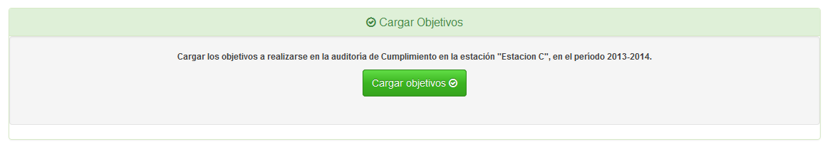

En la misma se nos pide confirmación para cargar los objetivos y asociarlos a nuestra auditoría.

NOTA: El paso anteriormente descrito se realiza una sola vez.

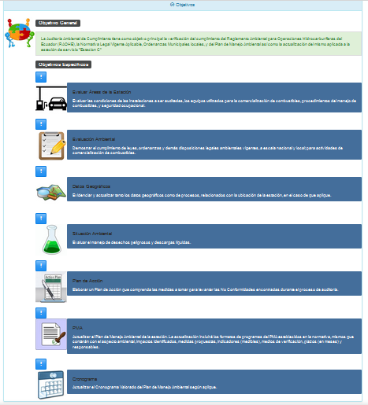.

Una vez se han cargado los objetivos, se presenta la pantalla con los diferentes objetivos, cada uno representa un módulo en el sistema, al dar clic en ellos nos llevará a la pantalla seleccionada.

En la parte superior izquierda de cada objetivo se encuentra este ícono

Al dar clic en el mismo se nos presenta un mensaje.

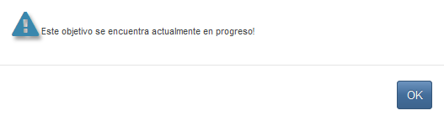

De esta manera podemos saber los objetivos que ya han sido completados, y aquellos que todavía necesitan ser trabajados, en conjunto ayuda a tener una perspectiva en porcentaje del total realizado en dicha auditoría.

Esto se reflejará en la lista de objetivos, al cambiar el icono por indicándonos que el objetivo ha sido cumplido.

NOTA: Cada módulo/objetivo tiene en su interior (esquina superior derecha) un botón, mediante el cual podemos dar por completado el objetivo una vez se ha terminado de trabajar en el mismo.

## Evaluar Áreas de la Estación



Este objetivo permite describir todas las áreas de las que consta la estación de servicios.

En la parte superior de la pantalla se pueden seleccionar las áreas de las que consta la estación de servicio

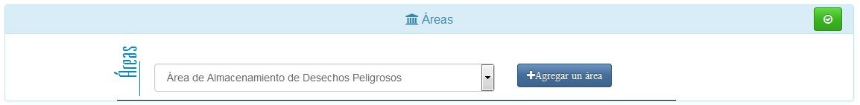

Luego de seleccionar un área del combo, clic en el botón

Una vez se ha agregado un área, esta se colocará en la parte inferior y además será removida del combo de selección de áreas, esto para evitar áreas duplicadas.

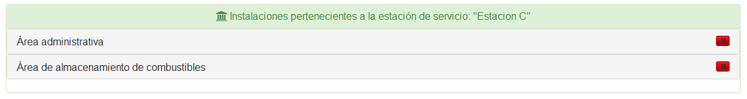

Si fuese necesario borrar un área, clic en el botón colocado en el lado derecho de cada área.

Clic en cada una de las áreas desplegará la información de la misma.

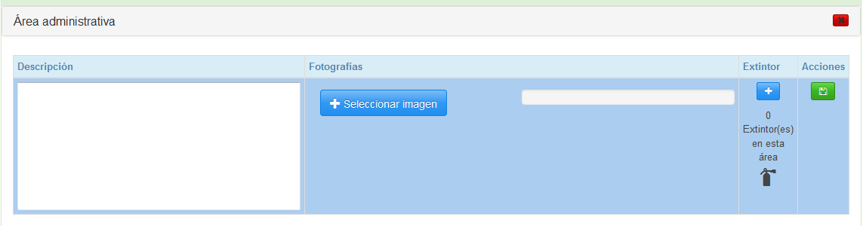

Descripción: Permite colocar la descripción de cada área.

NOTA: Una vez se terminó de agregar el texto en el campo de descripción es necesario dar clic al botón del extremo derecho guardar

Fotografías: Permite cargar hasta un máximo de tres fotos por cada área.

Extintor: Permite agregar uno o más extintores que se encuentren en el área.

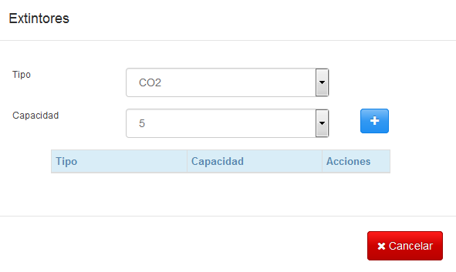

Clic en el botón